TALLER 10
Mundos Literarios
Conociendo los distintos tipos de mundos literarios posibles realiza las siguientes actividades.
- Observa las siguientes ilustraciones, enumera cuatro características explícitas y describe dos sensaciones implícitas que te provoquen.
Ilustraciones | Características
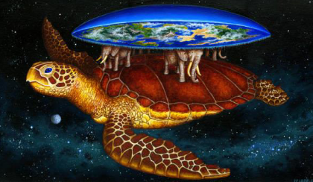
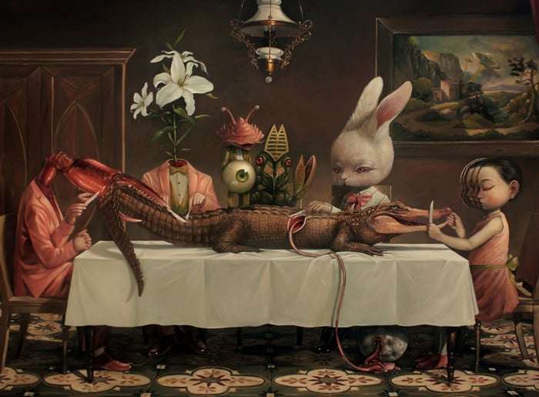
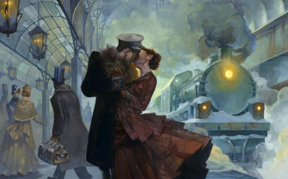

- Lee los siguientes fragmentos, define a qué mundo literario pertenecen y justifica tu opción.
TEXTO 1
“Los dioses que se sacrificaron habían desaparecido, pero el Sol no se mostraba y las otras deidades inquietas se preguntaban por dónde aparecería. Por fin salió el Sol y casi inmediatamente brotó la Luna, que brillaba tanto como el primero. Los dioses indignados por su atrevimiento le dieron en el rostro un golpe con un conejo, dejándole esta señal que aún conserva (para el azteca las manchas de la Luna representan la figura de un conejo). Pero el sol no se movía; estaba en la orilla del cielo y no parecía dispuesto a hacer su camino. Cuando los demás dioses preguntaron el motivo de su inmovilidad, el sol exigió el sacrificio de todos los demás dioses, que eran las estrellas”
Anónimo
Mundo Literario:
Justificación:

TEXTO 2
“A principios del mes de julio de 1850 atravesaba la puerta de calle de una hermosa casa de Santiago un joven de veintidós a veintitrés años. Su traje y sus maneras estaban muy distantes de asemejarse a las maneras y al traje de nuestros elegantes de la capital. Todo en aquel joven revelaba al provinciano que viene por primera vez a Santiago. Sus pantalones negros, embotinados por medio de anchas trabillas de becerro, a la usanza de los años de 1842 y 43; su levita de mangas cortas y angostas; su chaleco de raso negro con largos picos abiertos, formando un ángulo agudo, cuya bisectriz era la línea que marca la tapa del pantalón; su sombrero de extraña forma y sus botines abrochados sobre los tobillos por medio de cordones negros componían un traje que recordaba antiguas modas, que sólo los provincianos hacen ver de tiempo en tiempo, por las calles de la capital”.
Alberto Blest Gana. Martín Rivas
Mundo Literario:
Justificación:

TEXTO 3
Cuando Gregorio Samsa se despertó una mañana después de un sueño intranquilo, se encontró sobre su cama convertido en un monstruoso insecto. Estaba tumbado sobre su espalda dura, y en forma de caparazón y, al levantar un poco la cabeza veía un vientre abombado, parduzco, dividido por partes duras en forma de arco, sobre cuya protuberancia apenas podía mantenerse el cobertor, a punto ya de resbalar al suelo. Sus muchas patas, ridículamente pequeñas en comparación con el resto de su tamaño, le vibraban desamparadas ante los ojos.
“¿Qué me ha ocurrido?”- pensó con espanto.
Franz Kafka. La metamorfosis
Mundo Literario:
Justificación:

- Anota las definiciones y compara los siguientes conceptos pasados en clases
Comparación 1
Argumento de la historia | Resumen de la historia

Comparación 2
Mundo Fantástico | Mundo Maravilloso

Comparación 3
Utopía | Distopía

